搜索算法实验报告
  - 当代人工智能实验二
实验日期 2026年10月23日 实现语言 Python 3.12.6

摘要
本实验实现A*、Minimax与Alpha-beta剪枝，依次解决单位代价迷宫、加权地形、固定博弈树和竞争环境下的宝藏分配问题。四题给定样例全部通过，独立参考算法、随机差分和接口测试共34项通过。在固定输入与访问规则下，记录搜索节点、叶评价、剪枝、缓存和耗时，以验证正确性并解释性能变化。
实验共比较426种配置，每种预热3次后计时21次，保存8,946条独立求解记录；另测504个连续查询批次。结果表明：启发函数、同分规则与子节点排序都可能减少搜索工作，但额外计算成本决定了能否转化为时间收益。题四H=4的默认Alpha-beta将访问数从65降至47；扩展到8个宝藏后，收益排序与安全缓存组合在三个种子上相对普通Minimax减少98.71%至98.91%的访问。ALT在少量查询时无法抵消预处理成本，在部分地图的多查询场景才获得总耗时收益。
对照分析还发现：题三仅剪去一个叶节点时，Alpha-beta比Minimax略慢；四宝藏终局缓存虽有命中，却不减少递归调用；题二原始曼哈顿不可采纳，但在仅终点为零权的限定模型仍可单独证明最优。这些结果说明评价算法必须同时考察正确性条件、实际省去的工作和完整执行成本。
关键词 A星搜索 极大极小搜索 Alpha beta剪枝 启发函数 地标距离 置换表

1 实验目标与任务
实验目标是掌握启发式最短路和对抗搜索的状态建模、代价更新、评价回传及剪枝条件，并通过受控实验理解优化的适用范围。任务与输出要求依据课程讲义第3至17页[1]。
表1 四题输出核验
任务 | 给定样例结果 | 核验方式
题一 迷宫寻路 | 7步 8个坐标 | 路径合法且达到曼哈顿下界
题二 加权地形 | 最小代价7 | 逐步累计与独立最短路一致
题三 固定博弈树 | MAX根值5 | 与完整Minimax回传一致
题四 宝藏分配 | H=2 T2与−1 H=4 T3与3 | 两算法与所有首步精确值一致
数据依据 D2与D7。H为总行动层数，每位玩家的一次行动计一层。

2 实验设置与测量方法
表2 运行环境与实验协议
项目 | 设置
计算环境 | macOS 26.4 arm64 Python 3.12.6
算法依赖 | 核心算法与测试仅使用标准库 图表使用Matplotlib 3.10.0
随机性 | 主种子20261023 部分拓展使用20261024与20261025
计时 | perf_counter_ns 每配置3轮预热与21轮正式运行
运行顺序 | 同一配置组内按固定种子随机交错 计时关闭trace
缓存 | 每次博弈求解新建置换表 ALT预处理另计并核算总成本
数据依据 D1及requirements.txt。时钟分辨率约41.67 ns；以纳秒存储不代表具有纳秒级精度。
主表采用求解入口外层墙钟时间wall_ns，包含入口校验、结果构造和ALT每目标启发函数工厂，排除文件读取、序列化与绘图。另保存algorithm_elapsed_ns：A*内层包含启发准备与路径还原，博弈内层只含递归。因此只在相同问题、相同边界下比较时间，不进行跨题速度排名。带trace的samples.json仅用于过程分析，其单次耗时不作为性能结论。
表3 主要统计指标
指标 | 本实验的定义
popped | A*有效出堆次数 含终点 不含过期项
expanded | A*实际枚举邻居次数且不含终点 博弈则为实际展开的内部节点
generated与discovered | 前者为合法邻居考虑总次数 后者为曾发现的不同坐标数
visited与leaves | 递归调用次数含缓存命中 leaves仅计真正执行的叶评价
cutoffs与pruned_branches | 实际跳过兄弟的截断次数 及直接跳过的兄弟分支数
cache_hits与cache_stores | 命中次数与写表次数 不等同省去节点或不同状态数
max_frontier与table_entries | 堆项峰值含未清理过期项 及ALT距离标量条目数 不是内存字节
时间均报告中位数，重点对照表同时给出[P25, P75]，其余离散程度见配图与原始数据。四分位数使用inclusive线性插值；IQR为P75−P25，不是置信区间。减少率定义为1−优化值/同场景基线值，加速倍率定义为基线中位耗时/优化中位耗时。21次重复描述本机波动，不增加独立地图数量。

3 搜索算法与实现

A星搜索的状态与优先队列
寻路状态为坐标n=(row, col)，只允许上、右、下、左四连通移动。网格权重表示进入目标格的费用：边u→v代价为w(v)，起点初始g为0。g(n)为当前已知最小起点代价，h(n)为剩余代价估计，优先队列按f最小取出节点[2]。
$f(n) = g(n) + h(n)$
实现使用heapq、best_g和parent。松弛邻居时，仅当新g严格更小才更新父指针并入堆；旧堆项保留到弹出时检查，若其g已过期则丢弃。严格改善也避免零代价环不断重入。有效终点出堆后沿parent回溯路径；开放表耗尽则报告无解。
best_g[start] = 0; push(start)
while heap is not empty:
node, g = pop_min_f()
if g != best_g[node]: continue
if node == goal: return reconstruct(parent)
for next in legal_neighbors(node):
new_g = g + entry_cost(next)
if new_g < best_g.get(next, infinity):
best_g[next] = new_g; parent[next] = node
reopen_if_closed(next); push(next, new_g + h(next))
closed不表示永久禁止再次访问。当可采纳但不一致的启发函数导致已关闭节点出现更小g时，允许重新打开。测试包含确实触发重开与过期项的实例，验证其仍返回最优。自定义函数的非负与h(goal)=0检查不能替代可采纳性证明。

启发函数与同分规则
h=0退化为Dijkstra；单位代价格使用曼哈顿距离M。安全默认启发函数对终点进入费用单独处理：令m为所有非目标可走格的最小权重，对非目标n取下式，目标处取0。
$h(n) = (M(n,t) − 1)m + w(t) n ≠ t$
同分规则只在f相同的节点间生效。FIFO按入堆顺序，larger-g优先较大g，再按入堆序号稳定排序。它改变同一f平台上的探索方向，不改变f的主优先级。相关研究指出，同分规则在零代价造成的平台中也可能明显影响搜索[5]。本实验只实现可解释的FIFO与larger-g对照。

复杂度与边界
设可走节点数V、边数E≤4V。在一致启发条件下，堆实现时间为O((V+E)log V)，搜索空间为O(V)；默认安全启发准备还需扫描全图N个格子，增加O(N)。允许不一致启发重开时，不应再假设每格只展开一次。题一返回含起终点的坐标列表，无解返回[]；题二返回最小费用，无解返回−1。负权、越界、非矩形网格和障碍端点则显式报错。

极大极小回传与剪枝
固定博弈树从MAX根开始，层次交替。叶节点给出评价值；MAX选子值最大者，MIN选最小者。宝藏博弈在深度耗尽或宝藏取完时，以当前累计分差U作为评价。递归模型是对所有后续合法策略进行交替优化[3]。
$V(s) = max V(child) player = MAX$
$V(s) = min V(child) player = MIN$
Alpha-beta沿递归传递窗口[α,β]。α是MAX已能确保的下界，β是MIN已能限制的上界。MAX提高α，MIN降低β；当α≥β时，尚未访问的兄弟不能改变祖先已有选择，可以截断。根使用完整窗口，因此返回与同深度Minimax一致的精确值。窗口外的内部返回值可能只是界，不能直接把每个根分支的返回值当作其精确价值[6]。
search(node, alpha, beta, maximizing):
if terminal(node): return evaluate(node)
best = -infinity if maximizing else infinity
for child in ordered_children(node):
value = search(child, alpha, beta, not maximizing)
best = max(best, value) if maximizing else min(best, value)
if maximizing: alpha = max(alpha, best)
else: beta = min(beta, best)
if alpha >= beta: break
return best
本实验仅在确实还存在未访问兄弟时增加cutoffs。最后一个子节点回传后才越界，没有省去搜索，不计作有效截断。pruned_branches仅数直接跳过的兄弟入口；被省掉的完整后代数量通过相对Minimax的访问差另外描述。启用缓存后，这种访问差同时包含缓存收益，不能全部命名为剪枝率。
默认题三按从左到右访问；逆序仅用于实验。题四额外使用greedy顺序：A和B都先尝试自己的高即时收益动作。排序只读取当前状态和已知距离，不提前求子树真实Minimax值。同值时只在严格更优时替换首步，避免把剪枝返回的同值上界误当作新的最优行动。

搜索成本的理论预期
若分支数近似b、深度为H，完整Minimax访问量为O(b^H)，Alpha-beta最坏仍相同，理想次序可接近O(b^(H/2))。宝藏问题的分支逐层减少，完整8宝藏树访问量为1+8+8×7+…+8!=109,601，与实测一致。递归遍历本可只保留当前路径，但本实现还构造动作列表和轨迹路径元组，因此空间与时间开销须结合实现分析；没有以渐近公式代替实测性能。
为比较每个首步的精确效用，实验先固定一个根动作，再对其子状态以H−1和完整窗口独立执行Minimax。这样得到的动作价值表不受Alpha-beta内部界值影响。

4 迷宫寻路结果与路径形成
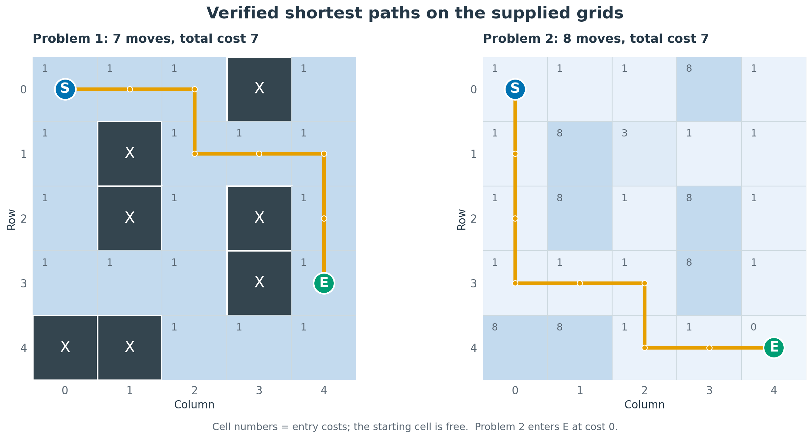
图1 给定地图的最优路径 左为题一 右为题二 数字为进入费用 起点初始不收费
题一返回路径为(0,0)→(0,1)→(0,2)→(1,2)→(1,3)→(1,4)→(2,4)→(3,4)，共7次移动。起终点曼哈顿距离也是7，因此任何四连通路径至少需要7步；找到该长度路径后即可证明其最短性。
路径先沿顶行到(0,2)。右侧(0,3)是障碍，故转向(1,2)；随后沿第二行向右绕过(2,3)，从右侧走廊进入E。默认FIFO在f相同的候选中还会探索下方分支，所以“最终路径只有7步”不意味着仅展开7个节点。
表4 题一默认搜索的部分有效出堆轨迹
次序 | 坐标 | g | h | f | 实际展开
1 | (0, 0) | 0 | 7 | 7 | 是
2 | (0, 1) | 1 | 6 | 7 | 是
3 | (1, 0) | 1 | 6 | 7 | 是
4 | (0, 2) | 2 | 5 | 7 | 是
5 | (2, 0) | 2 | 5 | 7 | 是
6 | (1, 2) | 3 | 4 | 7 | 是
7 | (3, 0) | 3 | 4 | 7 | 是
完整轨迹见D2。目标出堆计入popped，但不枚举邻居，因此不计expanded。
本例h=0有效出堆16次、展开15次，曼哈顿FIFO分别为14次和13次。曼哈顿排除了部分较不可能通向目标的探索，但不少节点仍处于相同f平台。将同分规则改为larger-g后，安全启发仅展开7次，恰好沿一条最短路径推进到终点。该收益来自同分节点选择，不能全部归功于启发函数变化。

寻路启发函数与同分规则对照
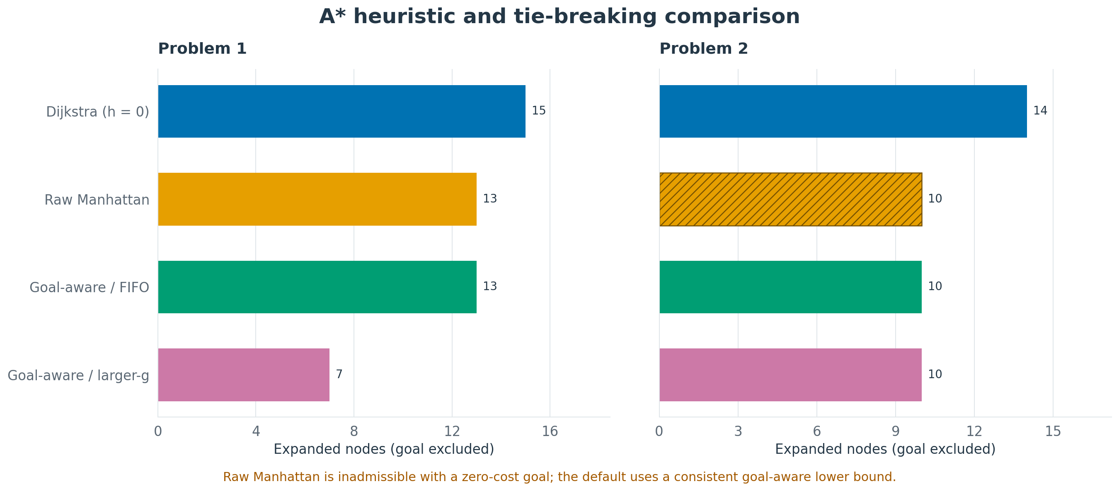
图2 两题A星实际展开数对照 终点不计展开 题二原始曼哈顿以斜线标记不可采纳
表5 寻路节点与耗时比较
题目 | 配置 | 出堆 | 展开 | 时间 μs 中位数与四分位区间
1 | h=0 FIFO | 16 | 15 | 32.292 [31.709, 35.125]
1 | 原始曼哈顿 FIFO | 14 | 13 | 29.750 [29.250, 32.625]
1 | 安全启发 FIFO | 14 | 13 | 32.083 [31.542, 35.042]
1 | 安全启发 larger-g | 8 | 7 | 20.542 [20.208, 22.417]
2 | h=0 FIFO | 15 | 14 | 43.500 [42.625, 44.000]
2 | 原始曼哈顿 FIFO | 11 | 10 | 32.083 [31.459, 32.583]
2 | 安全启发 FIFO | 11 | 10 | 34.791 [34.291, 35.542]
2 | 安全启发 larger-g | 11 | 10 | 35.292 [34.583, 36.041]
数据依据 D1。各配置在给定样例均得到代价7；该结果不能替代一般正确性证明。
题一固定安全启发后，larger-g将展开数从13降至7，减少46.15%，中位耗时从32.083降至20.542 μs，减少35.97%。与之相对，题二展开数仍为10，时间由34.791变为35.292 μs；本样例没有显示同分规则的收益。两张地图上的差别主要取决于同分节点的位置。
题一原始曼哈顿与安全启发在数学上相同，却分别耗时29.750与32.083 μs。差异与安全启发扫描全图寻找最小非目标权重的准备工作一致。节点计数相同也不保证运行成本相同；在小地图上，通用接口与准备成本尤其容易显现。

5 加权地形与零代价终点
题二最优路径见图1右图，共8次移动，却只付7单位费用。路径避开8和3等高代价格，沿左侧与下方的1权走廊前进。最后进入E的费用明确为0，不能把“步数最少”与“移动费用最小”混为同一目标。
表6 题二最优路径费用累计
步 | 位置 | 本步进入费用 | 累计g
0 | (0, 0) | 0 | 0
1 | (1, 0) | 1 | 1
2 | (2, 0) | 1 | 2
3 | (3, 0) | 1 | 3
4 | (3, 1) | 1 | 4
5 | (3, 2) | 1 | 5
6 | (4, 2) | 1 | 6
7 | (4, 3) | 1 | 7
8 | (4, 4) | 0 | 7
数据依据 D2。第0步是初始化，不是一次进入S的收费。

可采纳性与一致性
与E相邻的格子实际剩余费用为0，原始曼哈顿却为1，因此不可采纳。逐点审计25格发现20格高估，最大高估1，并有2条有向边违反一致性；安全启发与零启发均未发现此类违反。审计只验证该实例，下面的推导给出一般条件。
对任一首次到达目标的路径，设边数为L，则L≥M。最后一步付w(t)，之前L−1步各至少付m，故总代价至少为(L−1)m+w(t)≥(M−1)m+w(t)，安全启发可采纳。相邻非目标格的曼哈顿差不超过1，所以h(u)−h(v)≤m≤w(v)；若v为目标，则h(u)=w(t)，也满足h(u)≤w(v)+h(v)。目标出边同样成立，因此安全启发一致。

限定模型与扩展反例
不可采纳并不自动意味着本题样例会出错。若仅E为零权、其他格权重至少1，非目标原始M等于安全M−1再加1。在最优路径尚未完成时，存在一个前沿节点满足原始f≤C*+1；任一次优目标前驱的f=g+1>C*+1，不可能先被扩展。因此该限定模型仍可证明首次生成目标的前驱已最优。这个额外证明并未使原始M变为可采纳函数。
扩展地图[['S',3,'E'],[1,0,1]]允许一个内部零权格，起点(0,0)、终点(0,2)、E=0。原始曼哈顿在FIFO与larger-g下均先取上路，代价3；安全启发与Dijkstra走下路，代价1+0+1+0=2。该反例改变了非终点权重下界，明确属于拓展；说明使用满足模型条件的安全启发比依赖特殊结构更稳妥。证据见D3。

6 博弈树数值回传与剪枝
题三底层MAX分别得到5、9、9、2；两个MIN取min(5,9)=5和min(9,2)=2，根MAX返回5。JSON把[6,9]子树展开为两份，Python示意可以复用同一对象；本实验按每次树访问计数，不按对象身份去重。
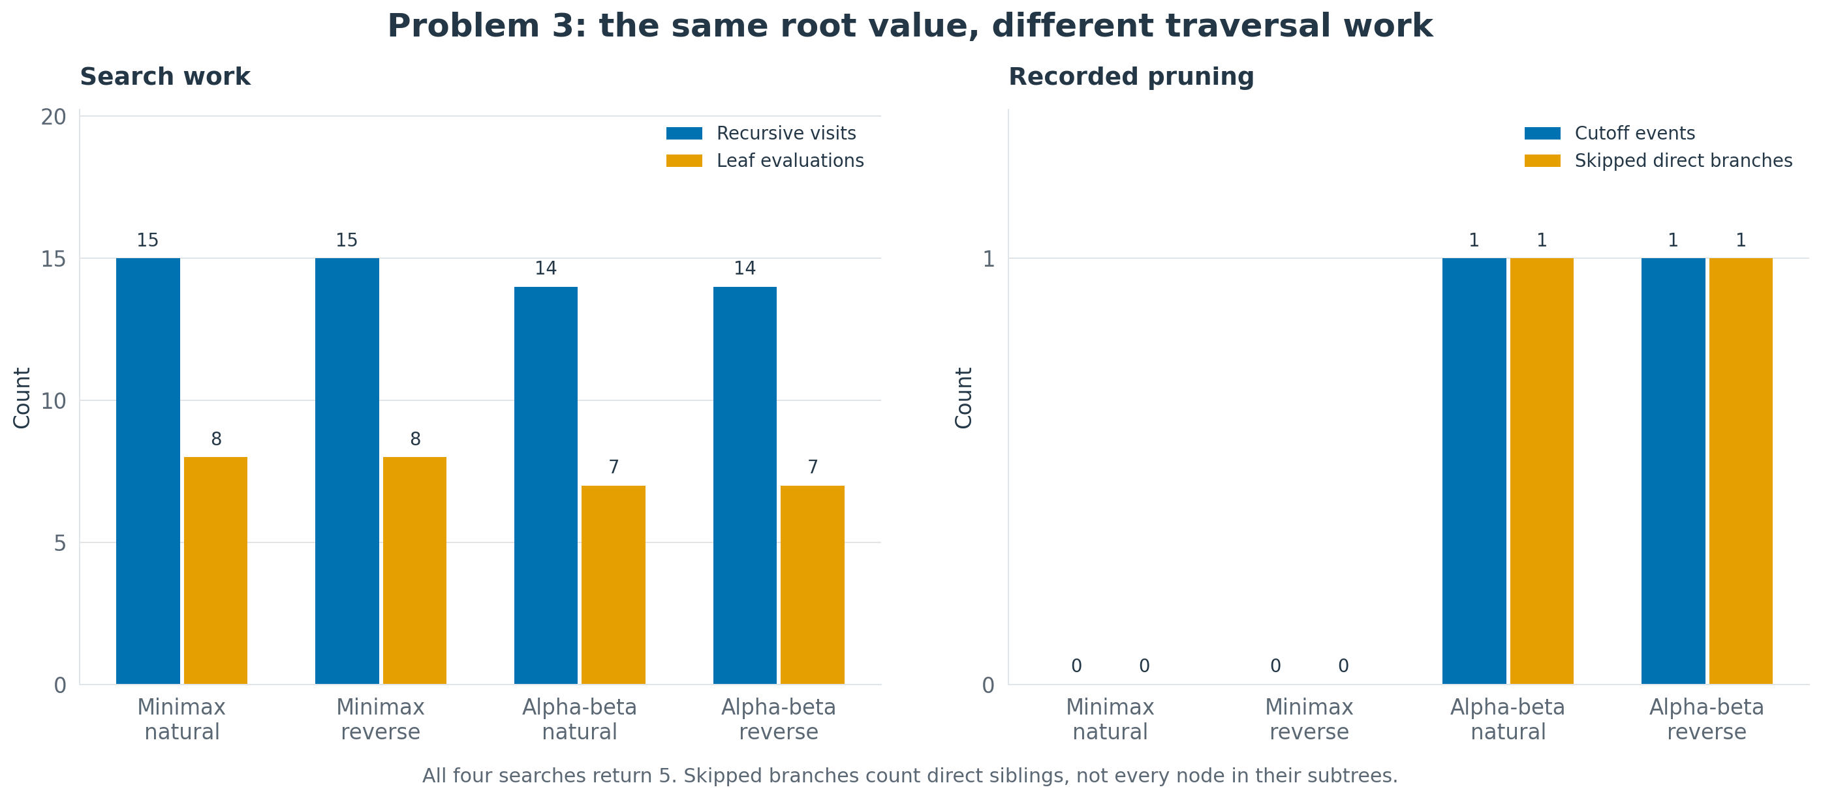
图3 题三两种访问顺序的搜索与剪枝 visited为递归访问 leaves为叶评价 直接分支不含全部后代
表7 题三固定树对照
算法与顺序 | 访问 | 叶评价 | 截断 | 时间 μs 中位数与四分位区间
MM 自然 | 15 | 8 | 0 | 8.583 [8.541, 8.750]
MM 逆序 | 15 | 8 | 0 | 8.625 [8.583, 8.750]
AB 自然 | 14 | 7 | 1 | 9.833 [9.708, 10.000]
AB 逆序 | 14 | 7 | 1 | 9.750 [9.708, 9.834]
数据依据 D1。MM为Minimax，AB为Alpha-beta。
自然顺序先在左MIN看到第一个MAX返回5，形成β=5。进入其第二个MAX时首先看到叶6，已有α=6≥β=5，后续叶9无需访问。逆序则先探索右MIN，其[1,2]子树确定β=2；接着[6,9]按逆序先看到9，从而跳过6。两种顺序剪的是不同叶节点，访问数却同为14，不能凭方向名称预判剪枝效果。
自然序AB相对MM减少6.67%的访问，但外层中位耗时由8.583增至9.833 μs，增加14.56%。递归内核自身也由3.834增至5.000 μs，因此变慢不能全部归因于入口的全树校验。只少评价一个整数叶时，α/β更新与条件判断的额外开销超过节省；这棵树太小，少算一个叶子还抵不上维护窗口的开销。

7 竞争环境下的宝藏分配
题四把路径代价与对抗决策分开。首先对A、B及T1至T4的36个有序点对分别执行A*，得到下表；之后博弈递归只查距离矩阵，避免重复寻路。所有特殊格进入代价均为1，T1至T4价值依次为9、6、7、7。
表8 题四六个位置的最小移动代价
起点终点 | A | B | T1 | T2 | T3 | T4
A | 0 | 12 | 10 | 4 | 8 | 8
B | 12 | 0 | 8 | 8 | 4 | 10
T1 | 10 | 8 | 0 | 6 | 6 | 12
T2 | 4 | 8 | 6 | 0 | 6 | 6
T3 | 8 | 4 | 6 | 6 | 0 | 6
T4 | 8 | 10 | 12 | 6 | 6 | 0
数据依据 D2。矩阵对角线为0；全部点对与独立最短路参考一致。

状态与收益更新
$s = (p_{A}, p_{B}, R, {Score}_{A}, {Score}_{B}, player)$
$Gain(p,T_{i}) = V_{i} − d(p,T_{i}) U = {Score}_{A} − {Score}_{B}$
状态包含双方当前位置、剩余宝藏集合R、累计收益与当前玩家。行动只删除选中的宝藏，并把行动者位置更新到该宝藏；途中经过其他宝藏不自动收集，另一玩家不阻挡。已取位置仍可通行，所以所有回合使用同一距离矩阵。即使Gain为负也必须保留合法动作，不能把它当作无效选择删除。
A回合最大化U，B回合最小化U。H按单个玩家的一次行动计数，H=2只覆盖A与B各一次，H=4覆盖给定四回合。到达深度或宝藏用尽时直接返回当前U，不加任何未实现的剩余价值估计。扩展非连通场景约定当前玩家无可达目标即终止，该约定不影响全部可达的原题。

距离矩阵为何对称
单条边按进入格收费，因此一般有w(u)≠w(v)，正反方向费用不同。但沿任一路径正向与反向求和，中间格费用抵消，差恒为w(t)−w(s)。反向路径与正向路径一一对应，所以最短距离也满足下式。题四六个特殊点权重均为1，矩阵对称是可证明的特殊性质。实现仍计算有序点对，以兼容不同端点权重。
$d(s,t) − d(t,s) = w(t) − w(s)$
本实现采用一般有向ALT形式，分别计算并保存到地标与从地标出发的距离，明确两个方向。对本实验的双向邻接、进入格收费模型，实际上可用上述势差关系从一组距离推导另一组；据此压缩预处理与存储是尚未实现的优化方向。现有实验仍按八次Dijkstra的真实成本核算。

搜索深度改变首步选择
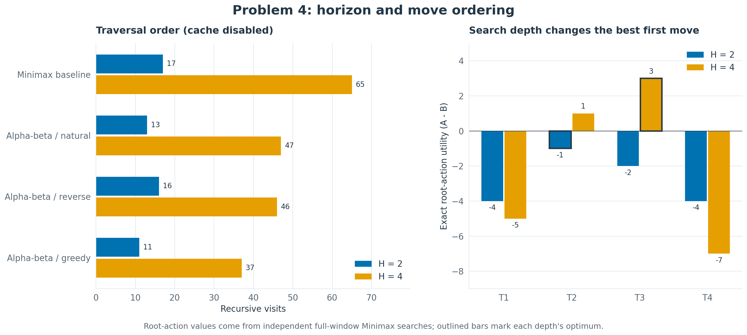
图4 题四搜索深度与访问顺序 右图为各首步独立全窗口求得的精确效用 方框标出最优值
表9 首步对应的精确根效用
深度 | T1 | T2 | T3 | T4
2 | -4 | -1 | -2 | -4
4 | -5 | 1 | 3 | -7
数据依据 D2。没有将Alpha-beta剪枝中的界值当作动作真值。
H=2时A选T2，收益6−4=2；B选T3，收益7−4=3，因此U=−1。H=4时T3的精确首步效用为3，优于T2的1。初始即时收益最高的T2并不是完整对局的最优选择，因为它把T3及后续位置优势留给对手。
表10 H等于4时一条最优对局的收益过程
回合 | 行动 | 移动费 | 即时收益 | A累计 | B累计 | U
1 | A→T3 | 8 | -1 | -1 | 0 | -1
2 | B→T1 | 8 | 1 | -1 | 1 | -2
3 | A→T2 | 6 | 0 | -1 | 1 | -2
4 | B→T4 | 12 | -5 | -1 | -4 | 3
自然顺序重建的代表路线。存在同效用最优后续，不能据此断言绝对分数唯一。
这条路线中A先接受−1的即时收益，B最终被迫为远处T4付12而只获得价值7，末步收益−5，最终U=3。另一条最优后续T3→T2→T1→T4的绝对分数可为A=2、B=−1，分差仍是3。算法优化的是双方分差，不是保证A单方收益最大；“先亏后赢”的解释应依据完整竞争路径。

深度和访问顺序的受控比较
表11 题四无缓存算法与顺序消融
H | 配置 | 访问 | 叶评价 | 截断与直接分支 | 时间 μs 中位数与四分位区间
2 | MM 自然 | 17 | 12 | 0 / 0 | 40.584 [38.209, 41.416]
2 | AB 自然 | 13 | 8 | 2 / 4 | 34.042 [32.417, 35.958]
2 | AB 逆序 | 16 | 11 | 1 / 1 | 41.000 [39.041, 41.583]
2 | AB 收益序 | 11 | 6 | 3 / 6 | 32.291 [30.375, 33.708]
4 | MM 自然 | 65 | 24 | 0 / 0 | 158.541 [152.333, 161.250]
4 | AB 自然 | 47 | 16 | 5 / 6 | 123.500 [116.875, 125.417]
4 | AB 逆序 | 46 | 16 | 4 / 5 | 120.125 [115.292, 121.542]
4 | AB 收益序 | 37 | 12 | 6 / 8 | 105.500 [101.750, 109.292]
数据依据 D1。所有配置在同深度返回同一精确根效用。
默认自然顺序下，H=2的AB相对MM把访问17降至13，减少23.53%，耗时减少16.12%；H=4把65降至47，减少27.69%，耗时减少22.10%。收益排序进一步将H=4访问降至37、时间降至105.500 μs，相对自然序AB分别减少21.28%和14.57%。排序有助于更早建立有用的窗口，但结论限于这些输入。
逆序在H=2仅省掉一个直接分支，访问16次，甚至比自然序AB的13次多；H=4却以46次略少于自然序的47次。两种深度改变了可见的后续树，访问次序的效果也随之变化。不能从某一次比较推导固定的全局最佳顺序。
表12 补充深度实验
H | 最优首步 | 根效用 | AB访问 | AB截断
1 | T2 | 2 | 5 | 0
2 | T2 | -1 | 13 | 2
3 | T2 | 2 | 26 | 5
4 | T3 | 3 | 47 | 5
H=1至4的效用依次为2、−1、2、3，并不单调。奇数深度通常包含A比B多一次行动，偶数深度再纳入B的回应；截断时又只评价已累计收益，因此不同深度的数值代表不同视野。H=2的−1不能解释为完整游戏必输，H=4才覆盖原题终局。
原题H=4自然序开启缓存后，访问仍为47，叶评价由16降至10、命中6次，但耗时123.500升至137.458 μs。收益序开启缓存也仍访问37次，耗时105.500升至118.584 μs。四宝藏规模下查表成本尚未被省去的叶评价抵消，故基础版本默认关闭缓存。

8 地标启发函数与多查询优化

有向ALT的下界构造
ALT利用地标与三角不等式增强A*启发[4]。每个地标L预存d(L,v)与d(v,L)，对目标t使用两条三角不等式差值，并与安全网格下界取最大值。对不可达项跳过差值计算，避免无穷减无穷。
$h_{ALT}(n) = max \{ 0, h_{safe}(n), d(L,t)−d(L,n), d(n,L)−d(t,L) \}$
上式对所有地标取最大。因为d(L,t)≤d(L,n)+d(n,t)，第一项差值不超过真实剩余距离；第二项同理由d(n,L)≤d(n,t)+d(t,L)得到。每个下界都一致，取最大仍保持一致。在反向Dijkstra中，反图v→u费用必须使用原边u→v的w(v)，不能错误地继续使用w(u)。
索引使用四个接近角点的可达格，共执行八次正反向Dijkstra。预处理量级为O(K(V+E)log V)，距离表O(KV)，每次h评估需要O(K)。索引只适用于同一静态地图；地形权重或障碍变化后需要重新计算，不能直接使用旧表。

场景与索引成本
拓展网格为25×25，包含开放图、交替绕墙图、三种子加权图、两种子内部零权图。随机图障碍概率0.20；加权图从(1,1,2,3,6,9)、零权图从(0,0,1,2,5,9)等概率抽取列表项。外边界固定为1，只从同一分量抽取查询。每图12次查询中的首个目标为对角角点地标，其余11次随机；下一组全随机连续批次进一步检查此偏向。
表13 四地标预处理的实际开销
场景 | 展开总数 | 距离表项 | 预处理 ms 中位数与四分位区间
开放 S0 | 5000 | 5000 | 11.968 [11.886, 11.994]
绕墙 S0 | 3848 | 3848 | 8.146 [8.091, 8.217]
加权 S0 | 4048 | 4048 | 8.885 [8.823, 8.933]
加权 S1 | 4056 | 4056 | 8.940 [8.924, 9.044]
加权 S2 | 4160 | 4160 | 9.275 [9.213, 9.303]
零权 S0 | 4048 | 4048 | 9.151 [9.092, 9.189]
零权 S1 | 4056 | 4056 | 9.125 [9.057, 9.210]
数据依据 D4。S0/S1/S2分别为种子20261023/24/25。表项是标量条目数，不是内存字节。
本实验每个地标可达同一分量，正反向各遍历一次，所以展开总数与存储条目数恰好相等。独立测试逐点检查ALT的可采纳性、逐边检查一致性，并以独立最短路验证返回代价。

地标下界更强时为何仍可能更慢
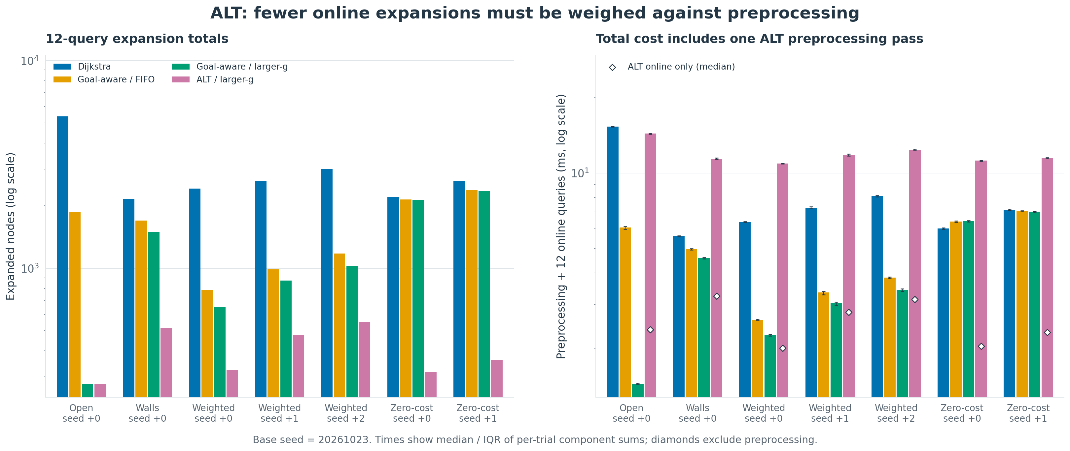
图5 七图12次查询对照 两面板纵轴均为对数刻度 右侧菱形为ALT仅在线耗时 柱形包含一次预处理
表14 ALT相对安全启发加larger g的收益与成本
场景 | 展开 基线与ALT | 基线总ms | ALT在线ms | ALT总ms
开放 S0 | 278 / 278 | 1.452 | 2.386 | 14.334
绕墙 S0 | 1501 / 517 | 4.585 | 3.244 | 11.354
加权 S0 | 652 / 324 | 2.264 | 2.013 | 10.908
加权 S1 | 872 / 476 | 3.033 | 2.796 | 11.758
加权 S2 | 1030 / 553 | 3.420 | 3.144 | 12.386
零权 S0 | 2134 / 316 | 6.440 | 2.050 | 11.221
零权 S1 | 2348 / 363 | 7.015 | 2.328 | 11.456
数据依据 D1与D4。时间是同trial组成项和的中位数，不是把各组成项中位数直接相加。
12次查询时，ALT在七图的总成本全部高于安全启发加larger-g。开放图的安全曼哈顿已等于真实距离，ALT展开同为278，在线时间却增加64.29%；地标计算没有提供更强信息。
加权图三个种子中，ALT展开减少45.41%至50.31%，在线时间只减少7.81%至11.11%，说明每节点地标查询开销抵消了部分节点收益。内部零权图中，最小权重m降为0，使简单网格下界明显变弱；ALT仍保留拓扑与权重信息，展开减少84.54%至85.19%，在线时间减少66.82%至68.17%。但这些在线收益仍不足以覆盖本组一次索引成本。
据此，优化判断应使用总成本：预处理时间加实际查询时间。若只报告在线节点减少，可能给出与实际部署成本相反的建议。

连续查询数量与预处理摊销
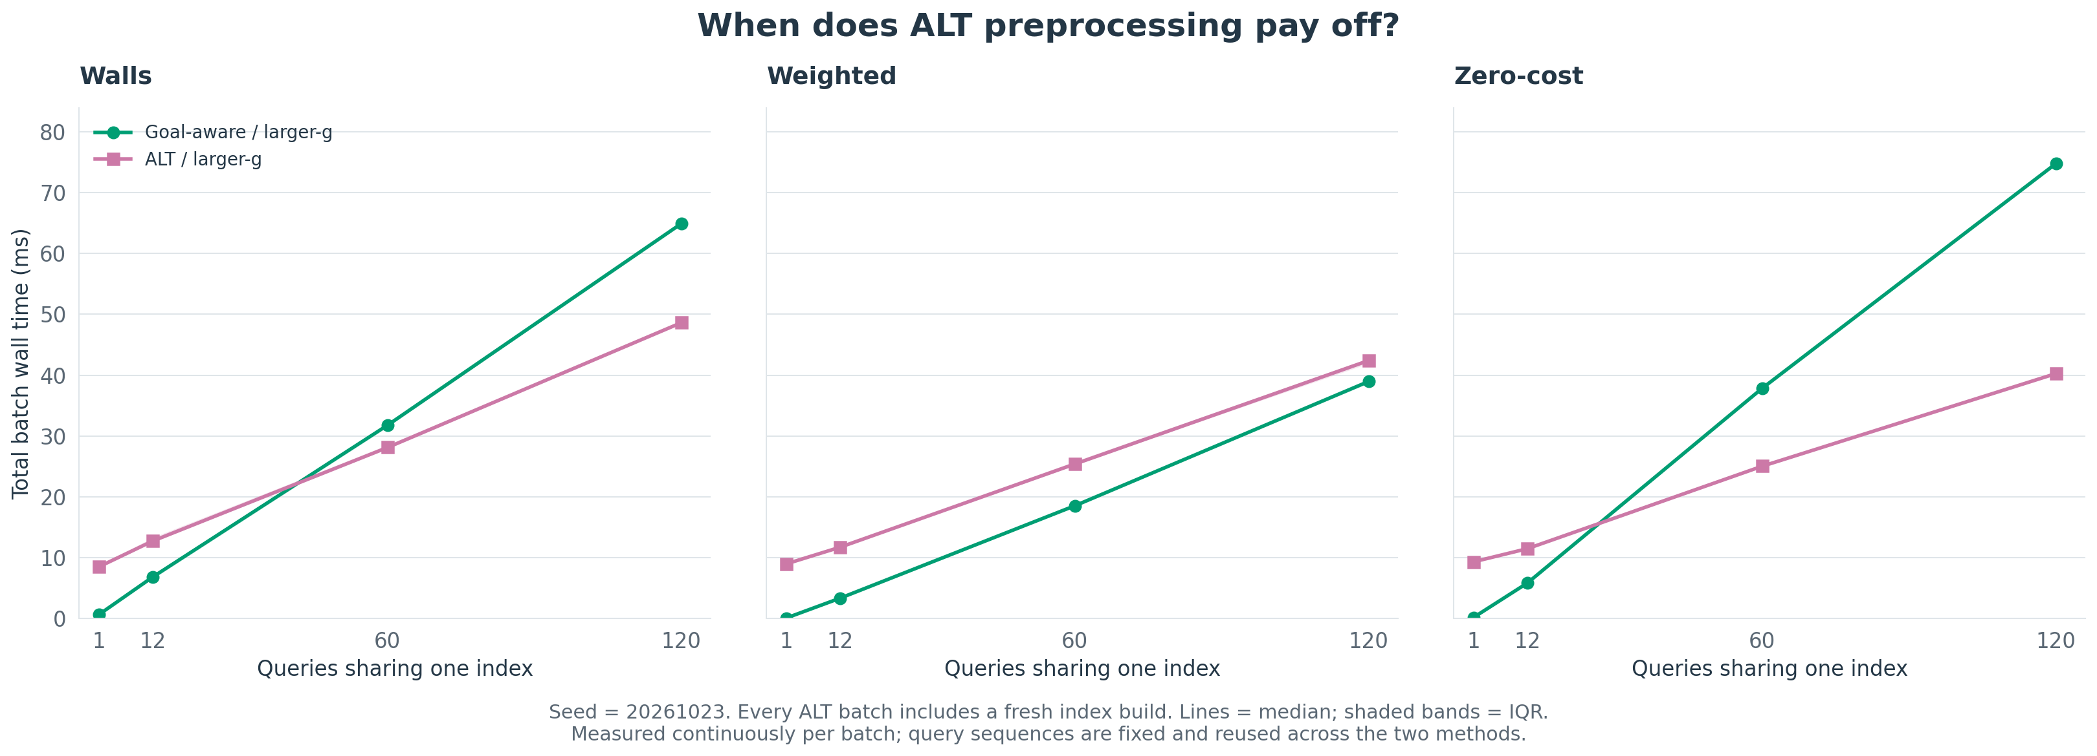
图6 连续批次总耗时 每批ALT重新建索引 线为中位数 阴影为四分位区间 三图采用同一纵轴
表15 真实连续批次的总成本比较
地图 | 查询数Q | 基线ms | ALT总ms | 耗时减少率
绕墙 | 1 | 0.650 | 8.504 | -1208.82%
绕墙 | 12 | 6.827 | 12.743 | -86.66%
绕墙 | 60 | 31.775 | 28.117 | 11.51%
绕墙 | 120 | 64.881 | 48.604 | 25.09%
加权 | 1 | 0.089 | 8.988 | -9960.86%
加权 | 12 | 3.351 | 11.724 | -249.84%
加权 | 60 | 18.546 | 25.402 | -36.96%
加权 | 120 | 38.954 | 42.393 | -8.83%
零权 | 1 | 0.189 | 9.329 | -4830.57%
零权 | 12 | 5.842 | 11.489 | -96.65%
零权 | 60 | 37.848 | 25.040 | 33.84%
零权 | 120 | 74.754 | 40.249 | 46.16%
数据依据 D5。负减少率表示变慢。基线为安全启发加larger-g；所有时间包含入口与启发工厂。
这组每张图预先生成120个随机查询，分别取相同列表的前Q个，保证两策略输入一致；全部查询随机，不特选地标为目标。与12查询分项核算不同，本组直接围绕连续批次测量墙钟时间，每批ALT重新预处理一次。
在已测采样点中，绕墙和零权图首次于Q=60观察到总成本收益，减少率分别11.51%和33.84%；Q=120分别扩大到25.09%和46.16%。这只能把本次收益出现的位置限定在采样区间，不能把60称为精确盈亏平衡点。加权图到Q=120仍慢8.83%，说明查询数量增加是否足够回本还取决于在线每次节省多少。

9 收益排序与安全置换表

未来收益规范化
完整宝藏状态包含累计分数，但后续合法动作只取决于位置、剩余宝藏和当前玩家。两条历史若到达相同局面但累计U不同，其未来最优增量相同。因此缓存未来效用F，而不直接缓存包含历史得分的V。
$V(s,H) = U(s) + F(s,H)$
$F(s,H) = opt \{ ΔU + F(child,H−1) \}$
当H=0、宝藏取完或按扩展约定无合法动作时，F=0；其余状态的opt在A回合取max，在B回合取min。
缓存键为(剩余深度, A位置, B位置, 剩余宝藏, 当前玩家)。省略累计分数有数学依据，省略位置、轮到的玩家或深度则可能错误复用。动作产生有符号效用增量ΔU时，子递归窗口同步平移为[α−ΔU, β−ΔU]，子返回值再加ΔU；最外层最后加回初始U。

精确值与上下界
Alpha-beta截断后未必得到子树真值，因此条目标记EXACT、LOWER或UPPER。EXACT可以直接返回；LOWER只提高α，UPPER只降低β；只有窗口交叉才能按界提前结束。存储标志依据进入调用时的原始窗口判断，禁止将剪枝界当作精确值。每次求解使用空表，避免上次运行留下的缓存使测量失真。
收益排序与缓存分别启用形成消融。排序对A、B都按自己的即时收益降序，同值保留输入顺序，不偷看未来子树；缓存则复用相同未来问题。规模实验使用11×11地图，从同一连通分量抽取A、B和宝藏位置，特殊格权重设为1，价值均匀采自4至20，全深度H等于宝藏数。
表16 小规模缓存开销消融
宝藏数 | 算法 | 访问 关与开 | 缓存命中 | 时间ms 关与开
4 | MM自然 | 65 / 65 | 12 | 0.165 / 0.184
4 | AB收益序 | 31 / 31 | 4 | 0.093 / 0.104
6 | MM自然 | 1957 / 997 | 510 | 4.897 / 2.731
6 | AB收益序 | 269 / 219 | 75 | 0.823 / 0.757
数据依据 D1。此表为自设11×11地图的规模实验，不与原题四的输入混用。
四宝藏MM缓存命中12次，但访问仍65，耗时0.165084升至0.184333 ms。该规模的重复首先出现在取完宝藏的终局：24次叶评价减为12次，却仍需调用函数和查表，visited在查表前已增加。六宝藏开始出现仍有后续动作的重复状态，MM访问1957降至997，耗时减少44.24%。因此命中率本身不足以证明缓存有效，需要看命中处还剩多少搜索工作。

八宝藏扩展与组合优化的独立贡献
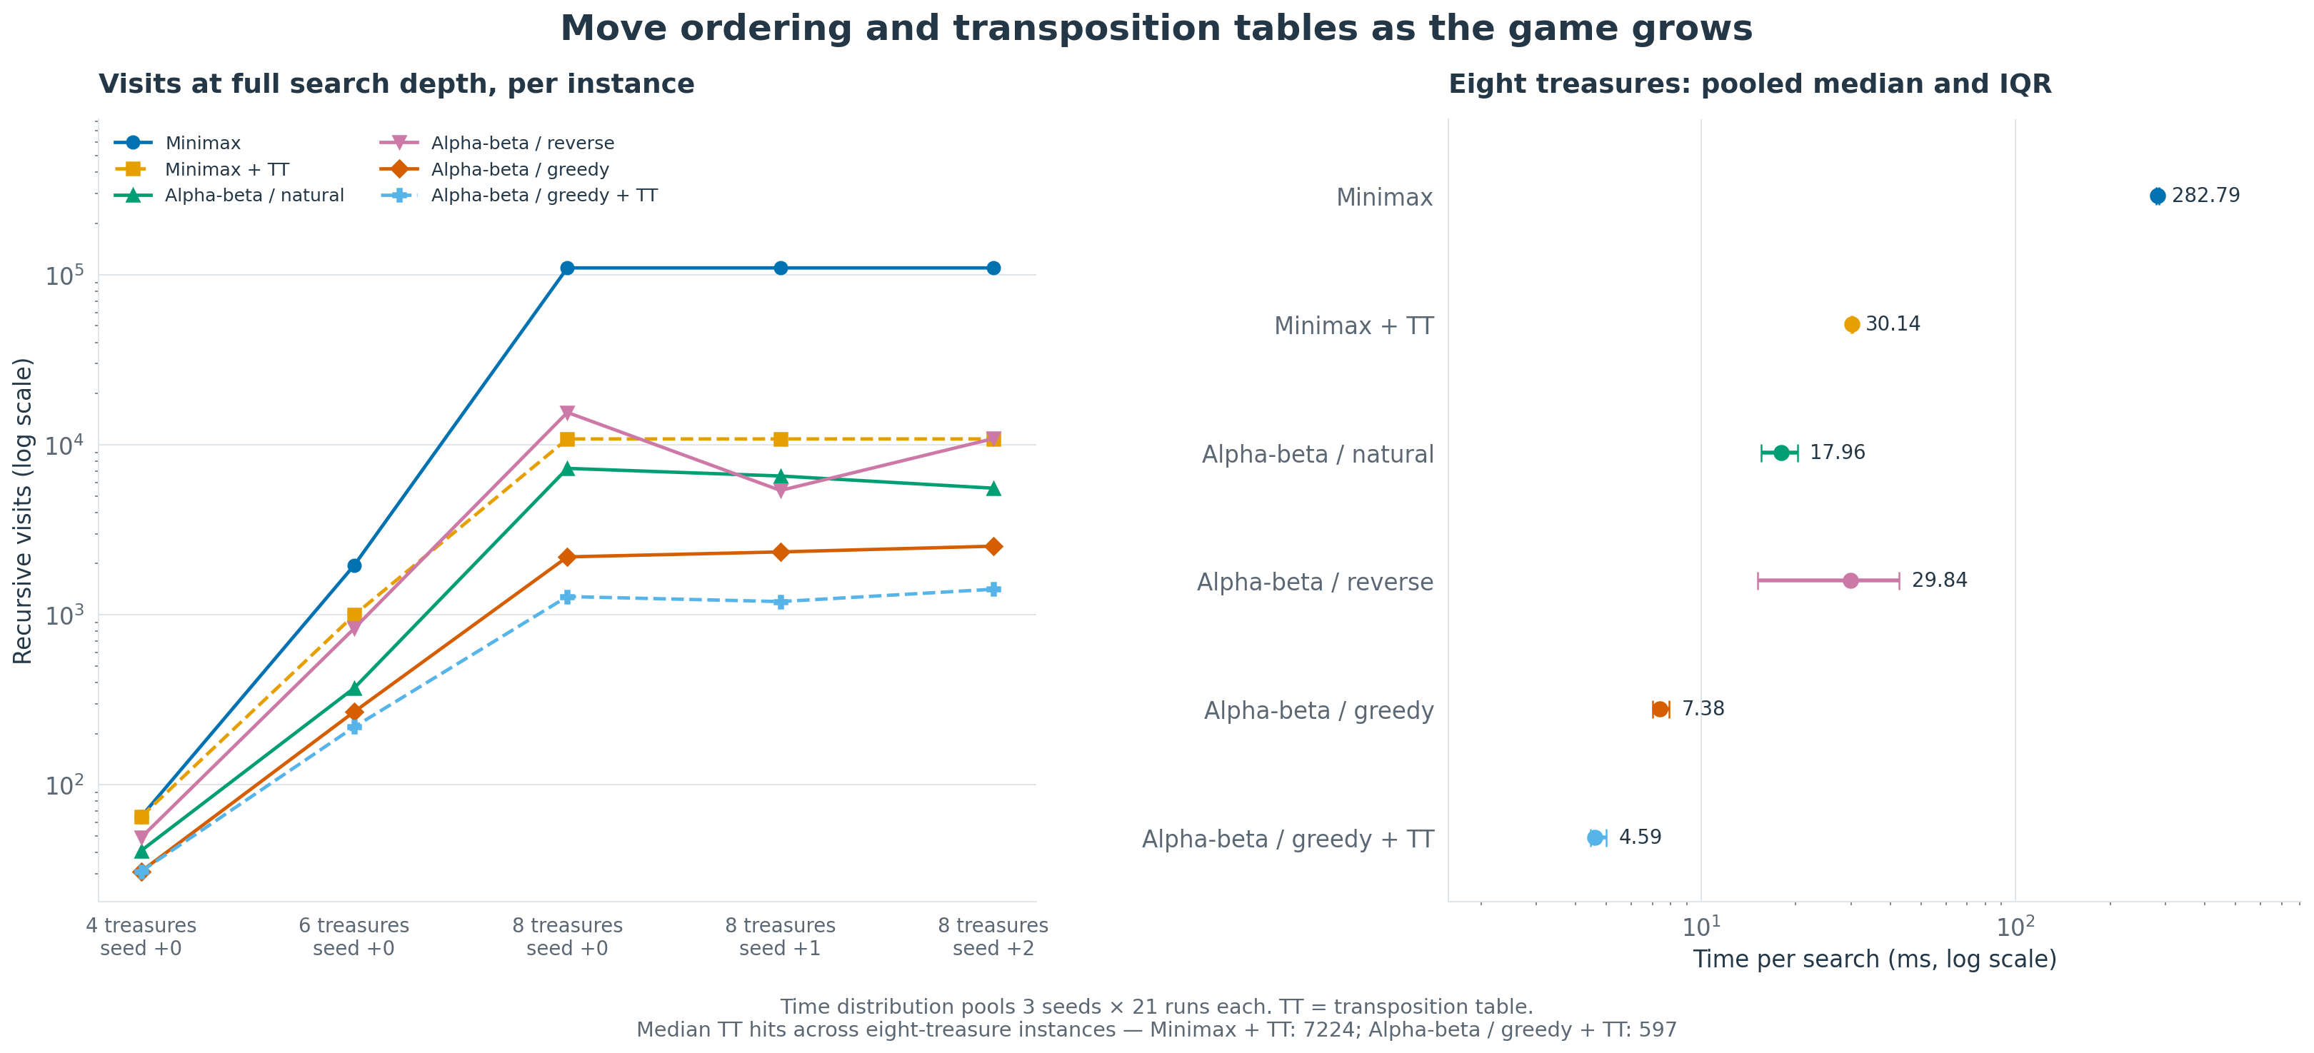
图7 博弈规模与缓存对照 左纵轴和右横轴均为对数刻度 右图汇集三种子各21次的63次时间 不是63个独立地图
表17 八宝藏的访问消融与最终加速
种子 | MM自然 | AB自然 | AB收益序 | AB收益序与缓存 | 最终时间加速
S0 | 109601 | 7261 | 2190 | 1280 | 62.20×
S1 | 109601 | 6548 | 2343 | 1196 | 65.40×
S2 | 109601 | 5551 | 2532 | 1414 | 56.04×
数据依据 D1。最终时间加速为同种子MM自然无缓存的中位耗时除以组合中位耗时。
表18 排序后继续启用缓存的时间变化
种子 | 收益序ms 中位数与区间 | 再加缓存ms 中位数与区间 | 命中
S0 | 6.877 [6.859, 7.011] | 4.558 [4.509, 4.777] | 597
S1 | 7.375 [7.320, 7.454] | 4.332 [4.280, 4.459] | 570
S2 | 7.958 [7.929, 7.973] | 5.025 [4.986, 5.047] | 618
先将自然序AB改为收益序，三个种子的访问分别减少69.84%、64.22%、54.39%；再启用缓存，又减少41.55%、48.95%、44.15%，时间再减少33.73%、41.27%、36.86%。最终相对MM的访问减少98.71%至98.91%，时间加速56.04至65.40倍。分步消融区分了排序与缓存的贡献，不能把最终改善全部归因于某一种技巧。
反序也不是普遍较差：S1反序AB访问5385次，少于自然序6548次；S0与S2则更差。图7右侧混合区间同时包含运行波动和实例差异，只用于描述整体分布，不作为统计显著性证据。逐种子表保留了差异，避免仅展示最好结果。

10 正确性验证与独立思考
表19 验证覆盖与证据
验证层次 | 实际覆盖
原题 | 四题输出与全部36个距离 首步逐个全窗口精确核验
寻路 | 独立O(V²) Dijkstra 随机正权与零权障碍图 路径邻接和累计代价
启发式 | 逐点可采纳与逐边一致 不一致启发重开 零权次优反例
博弈 | 独立穷举参考 随机树与有向距离游戏 多深度和三种访问顺序
状态与缓存 | 非零累计分数 不同当前玩家 负收益动作 真正缓存命中
接口 | 非法输入 不可达 同起终点 命令行 临时目录数据导出
D7记录34项测试全部通过。随机测试次数不能等同于穷尽全部可能输入。

从结果推导的认识
第一，正确性条件与单例结果应分开。题二既给出安全启发的一般证明，也保留原始曼哈顿在限定模型中的额外证明和在扩展零权图上的失败证据。若只凭样例得到7就认定启发式正确，或只凭不可采纳就断言该样例必然失败，都会越过证据。
第二，优化真正节省的是工作而非标签。题三只省一个叶子，窗口维护使其更慢；四宝藏缓存命中终局而不省递归入口；ALT强下界减少扩展却需要查多张距离表。节点数、耗时、命中位置与准备成本应共同解释。
第三，评价函数定义了决策含义。H=2与H=4使用相同累计U却覆盖不同未来，根值不能当作对完整游戏的同一种保证。若改变为不允许负收益动作、途中自动收宝、双方互相阻挡或加入剩余价值估计，状态、转移和最优策略都需要重新验证，不能沿用原结论。

实验效度与尚未验证的范围
本实验在单台arm64机器和单个Python版本上计时，未控制CPU频率或系统负载；配置只在组内交错，未跨整套场景随机化。对微秒级差异只能报告实际分布，不能宣称跨平台速度排名。21次重复主要稳定本机计时，并非增加21个独立问题实例。
地图数量与种子有限，随机图固定可达外边界，且12查询组包含一个地标目标；这限定了场景分布。连续批次全部随机查询缓解了后者，但不能代表所有真实地图。八宝藏采用三个种子仅检验有限的跨实例一致性，没有进行统计显著性检验。
本实验没有测量峰值内存字节，仅保存堆项峰值和ALT距离标量数量，也没有验证动态地图、超大状态空间或并行执行。未来可增加地图尺寸与障碍密度、比较地标数与选择方式，并在加入内存测量后研究时间空间折中；这些是后续方案，不作为已实现创新或现有性能结论。

11 实验总结与复现
四题通过统一的加权网格和博弈状态实现，正确处理了终点零费用、最小代价与最少步数的区别、MAX/MIN交替、深度截断、位置更新和负收益动作。给定结果分别为7步路径、代价7、根值5，以及H=2选择T2且U=−1、H=4选择T3且U=3。
性能分析得到三项有条件的结论。其一，安全启发与同分规则能减少A*平台探索，但额外启发准备会增加小实例开销。其二，Alpha-beta和访问排序的价值随搜索树增大而显现，小树不保证加速。其三，ALT和置换表需要重复问题来摊销准备或查表成本：ALT在已测绕墙与零权图的多查询批次有效，缓存在6与8宝藏扩展中开始减少未完成子树。
本实验的创新工作是经典方法针对题目代价模型的适配、正确性约束下的组合，以及带负结果的消融验证。终点感知下界、未来收益规范化、界类型缓存和含预处理的成本核算，都服务于一个可检验目标：在保持相同最优答案的前提下，说明哪些工作被减少、付出了什么代价、哪些输入尚未获益。

复现命令
python3 -m lab2 samples
python3 -m unittest discover -s tests -v
python3 -m lab2 experiments --repeats 21 --warmups 3 --seed 20261023
# 无绘图库时仅生成全部数据
python3 -m lab2 experiments --repeats 21 --warmups 3 --no-plots
为保留既有结果，新的完整运行可添加--output results/new_run。samples的--output接收文件路径，应写成results/new_run/samples.json。单题可执行python3 -m lab2 solve 1至4，题四通过--depth与--algorithm指定设置。README说明输入JSON格式及函数接口。
表20 实现与实验产物
模块或目录 | 职责
lab2/pathfinding.py | 网格解析 A* 安全启发 有向ALT
lab2/games.py | Minimax Alpha-beta 状态转换 排序 安全置换表
lab2/tasks.py 与 __main__.py | 四题接口 距离矩阵 命令行
lab2/experiments.py 与 plots.py | 数据采集 输入保存 汇总 图表
data 与 tests | 原始课例输入 独立参考与接口测试
results 与 docs | 原始记录 轨迹 图表 理论与设置说明

参考文献与数据索引
[1] 余婧，张珈鸣．当代人工智能实验课 实验二 搜索算法．2026年10月15日．本地文件 实验二要求_new.pdf，重点参照第3至17页。
[2] UC Berkeley CS188．Informed Search．https://inst.eecs.berkeley.edu/~cs188/textbook/search/informed.html 访问日期2026年10月23日。
[3] UC Berkeley CS188．Minimax．https://inst.eecs.berkeley.edu/~cs188/textbook/games/minimax.html 访问日期2026年10月23日。
[4] Goldberg A V, Harrelson C．Computing the Shortest Path A* Search Meets Graph Theory．SODA 2005，156–165．https://www.microsoft.com/en-us/research/wp-content/uploads/2005/01/soda05.pdf
[5] Asai M, Fukunaga A．Tiebreaking Strategies for A* Search How to Explore the Final Frontier．AAAI 2016．https://doi.org/10.1609/aaai.v30i1.10071
[6] Glenn J．Notes for CPSC 474 Computational Intelligence for Games．2022年12月7日版本，第5.1.2及5.2节．https://zoo.cs.yale.edu/classes/cs474/f2022/CPSC_474.pdf
[7] Python Software Foundation．time.perf_counter_ns．Python 3.12 Documentation．https://docs.python.org/3.12/library/time.html#time.perf_counter_ns
表21 报告中的数据依据编号
编号 | 文件与用途
D1 | results/summary.json、raw_runs.csv、manifest.json：配置、计数、时间分布、环境与哈希
D2 | results/samples.json、traces目录、distance_matrix.csv：路径、累计费用、回传、矩阵、精确首步与代表对局
D3 | results/heuristic_audit.csv、heuristic_counterexample.json：可采纳性审计与内部零权反例
D4 | results/landmark_preprocessing.csv、landmark_amortization.csv：索引成本及12查询组成项核算
D5 | results/reuse_batches.csv：含每批预处理的连续查询实际墙钟时间
D6 | results/generated目录：拓展地图、查询序列、宝藏位置价值、参考答案
D7 | results/test_report.txt、tests目录：34项通过记录和独立参考算法
图1至图7分别使用现有结果图01、02、03、04、05、07、06。图号按报告出现顺序编排。

